中国地质大学（北京）

研究生学位论文中期报告

姓 名 范帅尧
学 号 2104230025
专 业 计算机技术
研究方向 生物信息处理
导 师 牛云云
所在学院 人工智能学院

2025年 9月 24 日

基于多模态学习的药物分子性质预测研究
- 基本情况
  - 选题背景与研究性质
药物研发是一个复杂且漫长的过程，面临着诸多挑战。其中，高成本、长周期和低成功率是最为突出的问题。对于药物分子的发现与优化，实质上是围绕“分子—性质—功能”三元关系的高强度迭代：给定一个候选分子，需要在极其广阔的化学空间中快速、可靠地推断其理化、生物活性与安全性属性（如溶解度、渗透性、代谢稳定性、毒性、结合/抑制活性等），以决定是否继续合成、筛选与优化。传统药物化学依赖实验驱动的高通量筛选与定向合成，这些流程耗时、昂贵且试错率高。如何在“湿实验”发生前，利用计算方法快速预测分子性质、缩小搜索空间，已成为现代药物研发的关键抓手之一。Therapeutics Data Commons（TDC）将性质预测定义为小分子在体内的吸收、分布、代谢、排泄与毒性相关指标的机器学习建模任务，这些指标直接关系到药效与安全窗，是候选药物能否走到临床前/临床阶段的“硬门槛”。
机器学习的兴起显著改变了分子性质预测的范式。早期QSAR/QSPR方法依赖人工构建的分子描述符与指纹；近年来，深度学习可以端到端地从序列（SMILES/SELFIES）、图结构（原子为点、键为边）乃至三维几何构象中自动学习表征。MoleculeNet[1]的提出，系统整合了多种公开数据集与评价指标，推动了可比性的算法评测，也明确了数据稀疏、类别不平衡、物理约束融入不足等难题。
在模型形态上，图神经网络（GNN）[3]成为分子图学习的主力；其后，Graph Transformer[4]与等变网络（SE(3)-Equivariant Transformers）[5]进一步拉高了上限。例如Graphormer[6]在大规模分子性质任务上展现出强竞争力，并探索了面向3D建模的适配；而Uni-Mol[7]则以2.09亿三维分子构象与300万蛋白口袋数据进行预训练，显著扩展了下游任务适用性与表征能力，代表了“分子基础模型”的重要方向。2024年开始，面向分子图的基础模型（如MolE[8]）进一步强调可迁移性与通用性，凸显“预训练—微调”在化学空间的有效性。
单一模态的表达难以穷尽分子的多尺度、多物理、多语义特征，在跨数据集泛化、模态缺失鲁棒与可解释审计方面均存在短板。
1）模态表达互补性：序列便于规模化预训练但丢失几何约束；2D图反映键连拓扑却难显式捕获立体构型；3D几何提供构象级信息但对数据获取、等变建模提出挑战。
2）任务域迁移与模态缺失：下游场景中常缺乏某些辅助模态（如文本描述、谱图、蛋白口袋），导致“训练—推理模态不一致”。
3）数据质量与评测体系：不同实验条件/平台带来的标签噪声与域偏移，给模型泛化带来挑战；即便MoleculeNet带来了统一起点，仍有研究指出当前基准在构造、划分与现实贴合度上存在改进空间，需要更贴近真实药研流程的评测方案与拆分策略。
为缓解上述问题，近些年来，有些研究沿两条主线推进：
多模态融合：将序列、2D图与3D几何、甚至谱学、性质文本、知识图谱进行联合表示学习，以获取更全面的分子刻画。SGGRL[9]即在融合层中对多模态表示进行统一，并通过对比学习实现“同分子跨模态一致、异分子可分”的目标；而MolFPG[10]进一步将指纹、图、三维构象结合，引入自适应注意力与对抗式对比学习来提升鲁棒性与可解释性。
知识增强与文本信号：MolPrompt[11]用图编码器（Graphormer）与文本编码器（BERT[12]）双塔对比，关键在于把理化描述符转写为“知识提示”并注入图侧，引导结构—知识的对齐，使模型更好地理解“结构—性质”的规律并提升可迁移性。与此同时，GNN范式仍在快速演化，例如面向“最短链路传讯”的chain-aware GNN[13]、可解释性与参数效率并重的KA-GNN[14]等，体现出在几何学习、长程依赖与可解释方面的持续改良。
综上，分子性质预测正从“单一模态与任务定制模型”加速迈向“多模态、知识增强与基础模型”的阶段：既追求准确率/鲁棒性提升，也强调可解释性、迁移性与现实可用性。
多模态预训练与跨模态对齐，有望把“序列法则—拓扑约束—三维物理”与“理化知识—文本先验”纳入统一表征空间，缩短“结构—性质”的语义鸿沟，为“化学语言学—图几何—物理先验”的综合建模提供路径。Uni-Mol[15]、MolE[16]等工作表明，一旦预训练语料与任务谱系足够广，模型对陌生化学子空间具备更强的可迁移性，这对于探索“暗化学空间”尤为关键。并且仅依赖统计相关性的黑箱模型难以经受药学验证。通过引入3D构象、等变约束、能量/相互作用先验与药理知识文本提示，模型可在一定程度上朝“结构—相互作用—性质”的机制一致性逼近，提升外推能力与解释力。Graphormer适配3D建模、等变Transformer[17]实践以及知识提示注入，某种程度上都体现了“物理/知识一致性”的趋势。在基准数据集上，MoleculeNet奠定了评测基础，但也暴露了与真实流程的差距。围绕更合理的数据拆分（基于Murcko scaffold、时序拆分等）、更贴近研发生命线的指标组合（多任务、多目标权衡）、更严谨的统计检验，学界与业界正形成共识。对基准的持续打磨不仅防止“过拟合基准”，也将指引模型走向真正可用。
  - 研究目的任务
- 为了提升药物分子性质预测的准确性，构建多模态融合的药物分子性质预测模型，实现分子表征能力的全面提升，为药物研发提供核心技术支撑。
- 对于当前单模态对于分析性质预测研究的不足和局限性，提出相应的解决方案，并通过实验验证
- 为了验证设计的多模态融合模型相比于单模态模型的优势，将模型在公共数据集上进行实验，并与其他算法模型进行对比试验，讨论分析提出的模型具有的优势
  - 研究内容与科学问题
在药物分子性质预测研究中，现有分子图编码模型与长链分子的表征中尤为突出
从信息传播机制[18]来看，传统分子图模型通常基于“局部邻居聚合”逻辑：以单个原子为中心节点，通过1-2轮消息传递整合其直接相连的1-2层邻居原子特征，再通过池化操作生成分子级全局表征。这种设计导致模型的有效信息传播范围被严格限制在2-3层邻居内——对于含3个以上环的稠环分子，环间共用原子的远程相互作用；对于碳链长度超过10个原子的长链分子，链两端原子电子效应无法通过有限的消息传递层级传递至分子中心，进而造成分子全局拓扑关联与空间构象信息的丢失。
这种表征不全面性直接引发单模态方法，无论是基于2D分子图的GNN、AttentiveFP[19]，还是基于序列的SMILES-BERT[20]、基于3D构象的基础模型。在分子性质预测中的性能短板：例如在预测分子水溶性、酶抑制活性等性质时，模型因无法完整刻画分子全局几何特征与远程相互作用，只能依赖局部特征进行推断，导致预测结果与实验值偏差显著。以BACE数据集为例，传统GNN模型因未能充分捕捉抑制剂分子的多环结构与活性口袋的空间互补性，其预测效果远低于多模态融合模型的性能，充分印证了单模态表征局限对预测精度的制约。
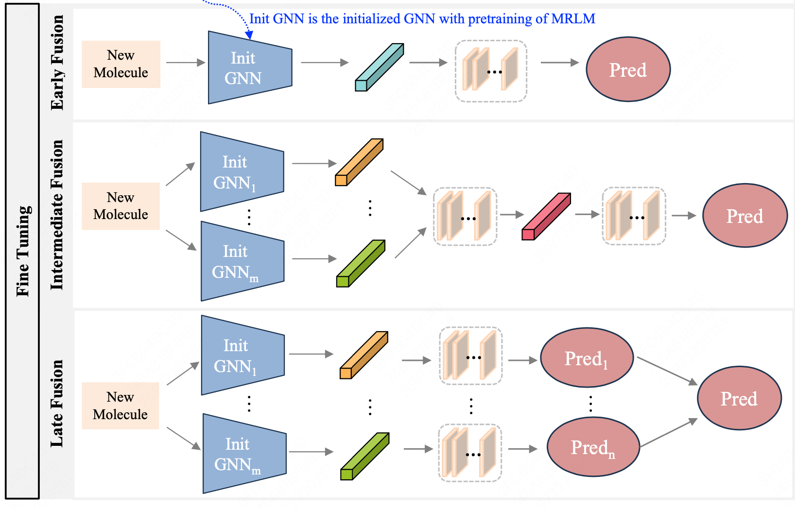
图 1 GNN编码模型
相比单一图神经网络过度依赖 2D 拓扑、难以覆盖分子多维度特征的局限，多模态融合架构通过全维度特征捕获设计，实现了分子特征的更全面刻画，在含多稠环、长碳链等复杂药物分子的性质预测中优势显著。
特征捕获层面，架构突破单一 GNN 仅能提取原子键连关系的局限，构建 “拓扑 - 序列 - 几何 - 文本” 四维采集体系：图编码器优化 2D 拓扑表征，捕捉环结构协同作用；SMILES编码器挖掘序列逻辑并支持规模化预训练；几何模块提取原子坐标、键角等 3D 参数，还原手性、顺反异构等关键构象；文本编码器则将理化描述转化为语义特征，通过对比学习实现 “结构 - 知识” 对齐。特征利用层面，架构并非简单堆砌数据，而是通过定制化聚合网络实现深度协同：全局注意力机制动态分配模态权重，投影网络将多模态特征映射至统一空间，结合对比学习避免信息冲突、强化判别性。
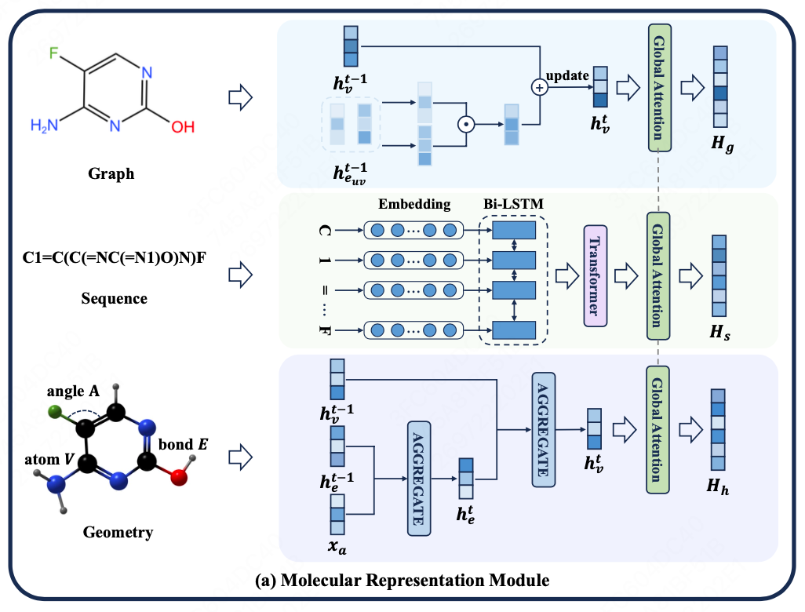
图 2 多模态编码模型图
- 工作进展与完成工作量
  - 工作进展
    - 相关工作调研
深入调研了多模态数据融合在药物分子性质预测领域的研究现状。全面分析了MMFRL[21]、MolFPG、MolPrompt等主流方法的技术特点与性能表现。
    - 模型设计
本研究创新性地整合分子图、SMILES序列、分子指纹以及自然语言描述等多源异构数据，构建了一套统一的多模态编码模型。在模型架构中，通过精心设计的文本编码器，将分子理化性质、合成方法等自然语言知识进行编码转化，随后借助对比学习机制，把这些蕴含丰富语义信息的知识特征进行融合。这样的设计不仅能够捕捉分子的拓扑结构关联，更能结合自然语言知识，深度理解“分子结构—性质”之间的内在逻辑，从而显著增强了模型对分子特征的表征能力，其详细的模型架构设计如图 3所示。
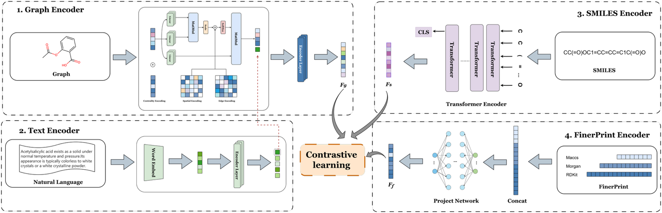
图 3 模型架构图
    - 实验设计
实验中使用的基准数据集来自MoleculeNet，各个基准的描述如表 1。
表 1 MoleculeNet基准数据集
数据集 | 分子数 | 任务数 | 任务类型 | 种类 | 指标
BACE | 1513 | 1 | 二分类 | 生物物理学 | ROC-AUC
BBBP | 2053 | 1 | 二分类 | 生理学 | ROC-AUC
HIV | 41127 | 1 | 二分类 | 生物物理学 | ROC-AUC
ClinTox | 1485 | 2 | 多分类 | 生理学 | ROC-AUC
SIDER | 1427 | 27 | 多分类 | 生理学 | ROC-AUC
Lipo | 4200 | 1 | 回归 | 物理化学 | RMSE
- BACE：该数据库包含了一系列具有生物活性的化合物。该数据集的任务是根据分子结构预测其对于B-积蛋白酶的抑制能力。
- BBBP：该数据库中包含了一系列的分子和生物实验结果。该数据集的任务是预测分子在血脑屏障(BBB)中是否会被积极转运。
- HIV: 该数据库包含不同分子抑制 HIV 复制能力的实验数据，数据集的任务是预测分子抑制 HIV 复制的能力。
- ClinTox：该数据库包含了一系列的已知药物以及其毒性信息。该数据集的任务是预测药物分子的临床毒性。
- ToxCast：该数据集包含了一系列的化学物质和毒性效应。该数据集的任务是预测分子在ToxCast项目中的毒性效应。
- SIDER：数据库包含了一系列已知药物的副作用信息。该数据集的任务是根据分子结构预测其可能存在的作用。
- Lipo：该数据集包含了一系列化学物质的logD7.4数据。该数据集的任务是预测分子在生理环境中的分配系数。
    - 数据预处理
为保障多模态学习框架的数据质量、完整性与一致性，同时优化数据处理流程以更好地支撑药物分子性质预测任务，本研究开展了系列数据预处理工作。首先选取MoleculeNet、PubChem、NMRShiftDB2[22]作为核心数据源，确保数据来源合法且具备可复用性；接着借助PubChem API，通过编程手段获取PubChem中分子的知识描述；然后利用RDKit工具，将SMILES格式数据转换为分子图、指纹等不同模态的数据，保证数据的多样性与全面性；最后对数据进行标准化和去重操作，涵盖分子知识描述的规范化等，以此提升数据质量。
    - 对比实验
我们在各个数据集上得到的结果和其他模型进行对比实验，对比的基线模型详细信息如下：
- DMPNN[23]：MPNN[24]的一种变体，在MPNN的基础上加入了动态池化机制可以根据不同的任务白适应地选择重要的节点特征信息进行聚合。
- SMILES-BERT：是一种基于Transformer的方法，将SMILES字符串作为输入，通过多层自注意力机制进行特征提取和表示学习，从而得到分子的表示。
- AttentiveFP：是一种基于图注意力机制的方法，可以根据节点之间的重要性动态地调整信息的权重。
- MolCLR[25]：是一种通过构建分子图、开发 GNN 编码器、设计三种分子图增强方式及对比估计器，进行多模态融合预测 分子性质。
- Mol2Vec[26]：是一种通过无监督机器学习方法，借鉴 Word2Vec 理念学习化学相关分子亚结构的相似向量表征。
- Uni-Mol：是一种通过构建分子的三维结构，通过多个自注意力层以及多种微调策略进行分子性质预测。
  - 完成工作
    - 模型训练损失
在模型训练过程中，BBBP [27]数据集上的表现十分亮眼。从训练损失来看，随着迭代步数的增加，模型在该数据集上的训练损失呈现出稳步下降的趋势，这表明模型在不断学习并优化对 BBBP 数据集分子特征的捕捉与利用。同时，在验证集性能方面，以 AUC 指标衡量，模型在 BBBP 数据集上的验证 AUC 最终稳定在较高水平，充分体现出模型对 BBBP 数据集所涉及分子性质预测的良好性能，能够较为准确地对相关分子性质进行判断。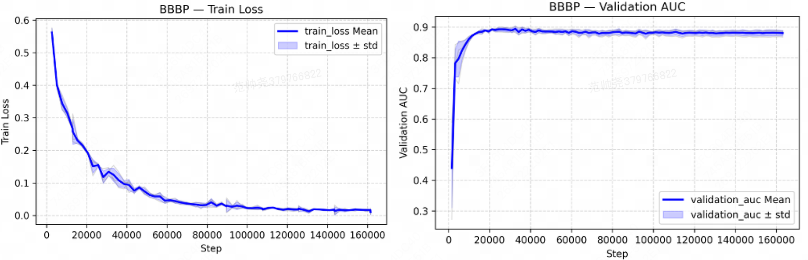
图 4 BBBP数据集结果图
BACE 数据集是评估化合物与 β-分泌酶结合亲和力[28]的核心基准，含 1513 种结构多样的化合物及活性数据，其预测结果关联阿尔茨海默病药物设计效率，因化学空间跨度大、“结构-活性” 关系非线性强，成为检验模型表征能力的典型场景。本研究多模态模型在此数据集上优势显著：
训练动态上，模型训练损失随迭代稳定下降，无震荡或早停，体现对 “分子结构-酶抑制活性” 规律的高效学习能力。该结果远超 DMPNN、SMILES-BERT等单模态模型。
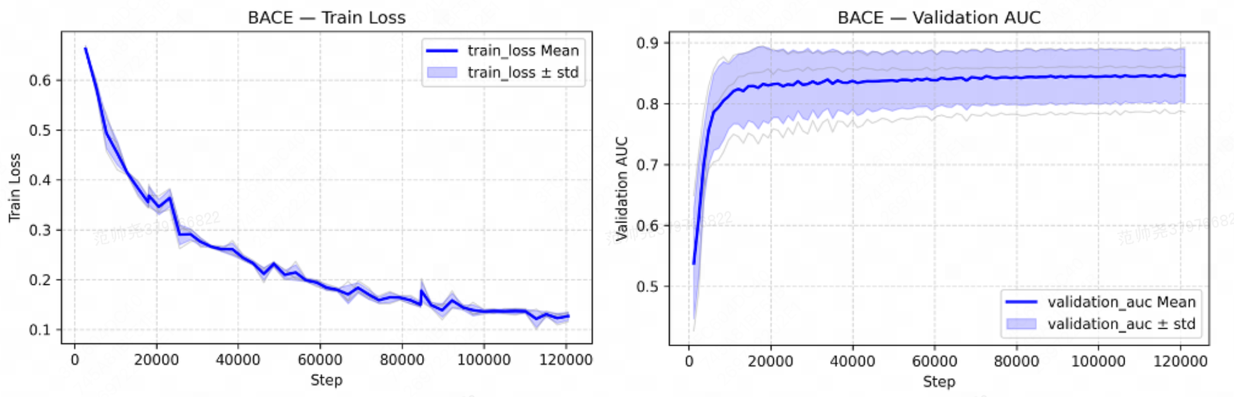
图 5 BACE数据集结果图
HIV 数据集[29]主要用于评估化合物对人类免疫缺陷病毒（HIV）的抑制活性，在抗艾滋病药物研发的虚拟筛选环节具有关键作用。从实验结果来看，左侧的训练损失图中，随着训练步数从 0 增加到 3.0×10⁶，训练损失均值呈现出快速且持续的下降趋势，最终稳定在接近 0 的极低水平，同时训练损失的标准差也很小，这表明模型在 HIV 数据集的训练过程中，能够稳定且高效地学习到分子特征与 HIV 抑制活性之间的关联，没有出现明显的震荡或不收敛情况。右侧的验证集 AUC图，验证集 AUC 均值从初始的约 0.7 左右迅速上升，在训练步数增加到约 0.5×10⁶ 时，就快速攀升至约 0.8 左右，并在后续的训练过程中，始终保持在较高的水平，且验证集 AUC 的标准差范围较窄，说明模型在验证集上的性能稳定，具有良好的泛化能力。综合而言，模型在 HIV 数据集上展现出了出色的训练稳定性与预测性能，能够为抗 HIV 药物的早期筛选提供可靠的技术支持，助力科研人员更高效地从海量化合物中筛选出潜在的抗 HIV 活性分子。
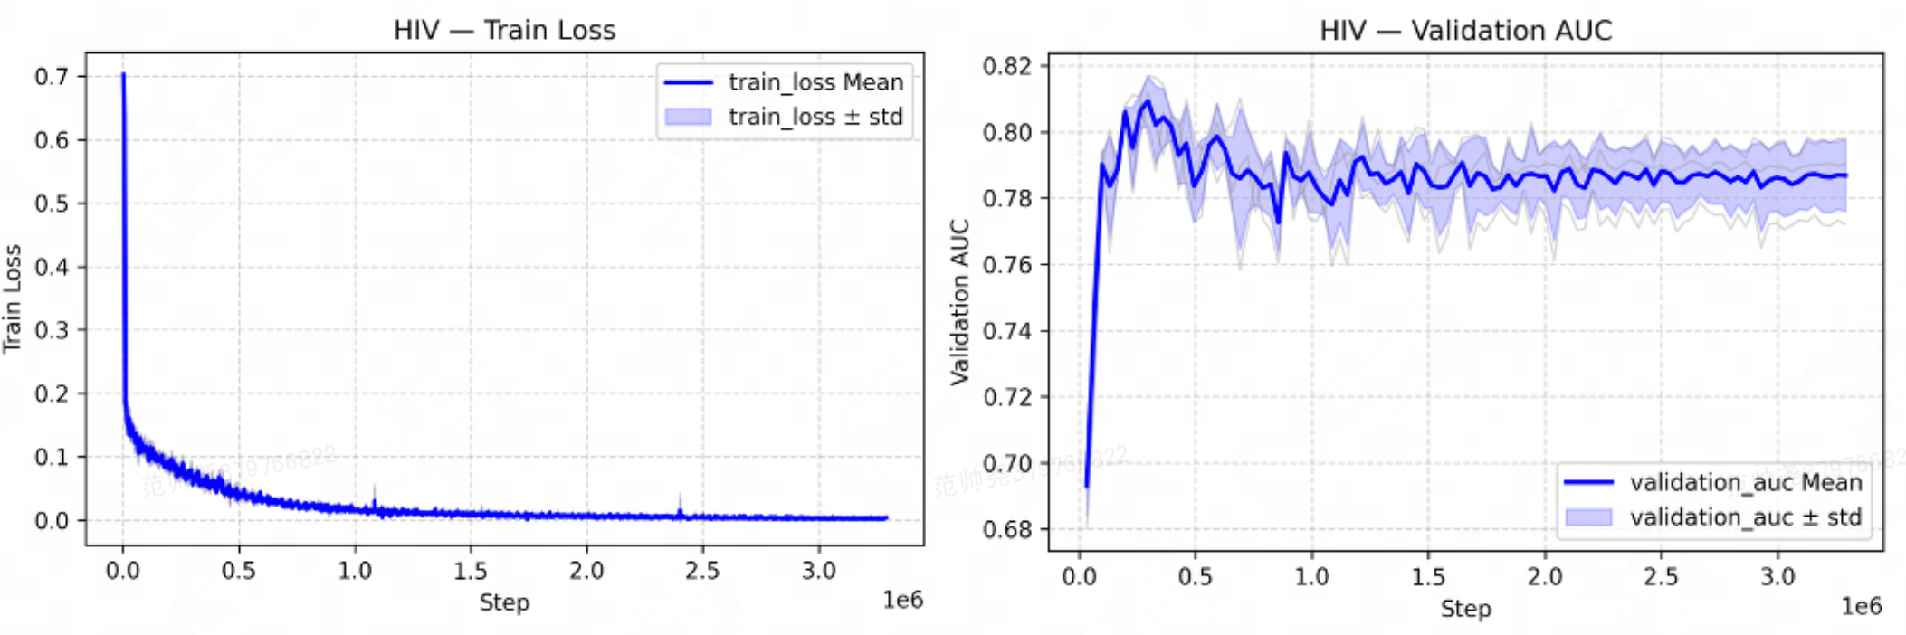
图 6 HIV数据集结果图
ClinTox数据集[30]用于预测化合物的临床毒性，对药物研发中安全性评估至关重要。从训练损失图看，随着训练步数增加，损失均值快速下降并逐渐趋于平稳，损失标准差较小，说明模型训练稳定且高效。验证集AUC图中，AUC均值从约0.6快速上升，在步数达20000左右时攀升至约0.82，并持续保持在较高水平，标准差也窄，体现模型泛化能力强，能可靠区分有毒与无毒化合物，为药物临床毒性预测提供有力支撑。
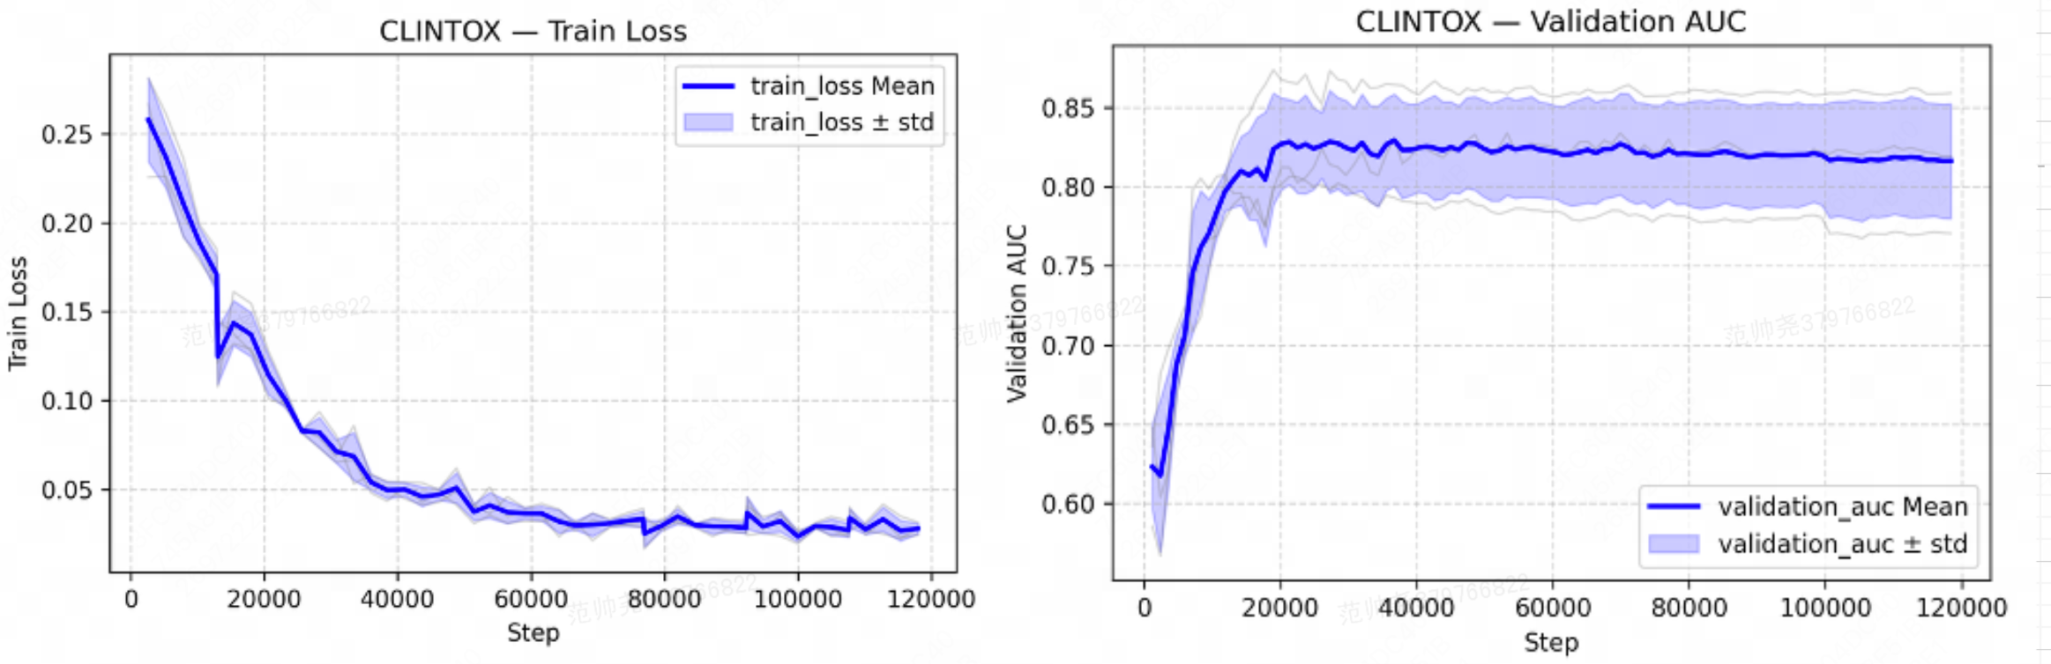
图 7 ClinTox数据集结果图
SIDER数据集聚焦于预测药物的不良反应，在药物安全性评价领域意义重大。从训练损失图可见，随着训练步数增加，损失均值呈持续下降态势，从初始约0.55逐步降低，且损失标准差较小，表明模型在学习药物与不良反应关联时，训练过程稳定且高效，能持续优化对分子特征的捕捉。再看验证集AUC图，AUC均值从约0.52快速上升，在训练步数达到20000左右时，攀升至约0.62，并在后续训练中保持平稳，标准差范围较窄，体现出模型良好的泛化能力，能够较为可靠地预测药物可能出现的不良反应，为药物研发中的安全性评估提供了有效助力。
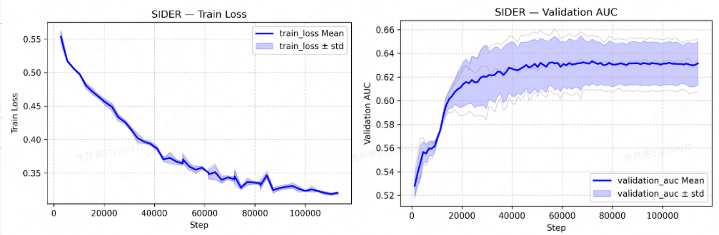
图 8 Sider数据集结果图
LIPO数据集用于预测分子的脂水分配系数，该性质是药物研发中评估分子吸收、分布等药代动力学特征的关键指标。从训练损失图来看，随着训练步数增加，损失均值从接近1.0的初始值快速下降，之后逐渐趋于平稳，且损失的标准差较小，这表明模型在LIPO数据集上的训练过程稳定且高效，能够持续学习并优化对分子结构与脂水分配系数关系的表征。再看验证集RMSE[32]图，RMSE均值从约1.2的较高值迅速降低，在训练步数增加到一定程度后，稳定在约0.7的较低水平，同时RMSE的标准差范围较窄，说明模型在验证集上的预测性能稳定，具有良好的泛化能力，能够较为精准地预测分子的脂水分配系数，为药物的药代动力学研究和设计提供了可靠的技术支持。
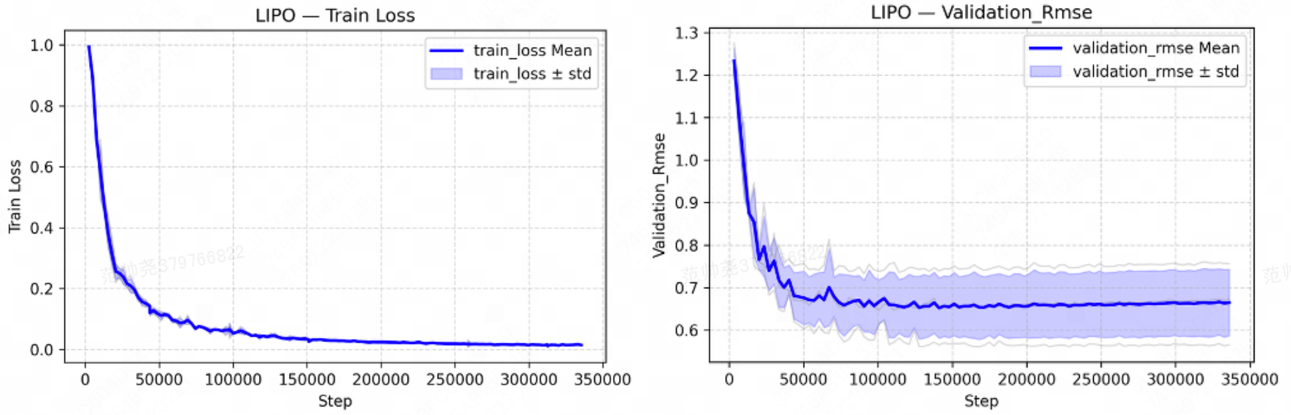
图 9 Liop数据集结果图
结果表明，多模态学习框架具有显著的泛化能力，能够在不同的药物性质预测任务中取得优异的性能，验证了我们方法的有效性。
    - 对比实验结果
我们进行了对比实验，呈现了不同方法（MolCLR、SMILES - BERT、Mol2Vec、AttentiveFP、Uni - Mol、DMPNN、OURS）在六个数据集（BBBP、BACE、SIDER、CLINTOX、HIV、Lipo）上的性能表现。结果显示六个数据集中我们提出的模型在四个数据集上取得最优，一个数据集上取得次优，对比实验结果表如表 2所示。
表 2 对比实验结果表
DATA SET | BACE | BBBP | SIDER | CLINTOX | HIV | Lipo
MolCLR | 82.8 | 73.3 | 60.8 | 86.8 | 77.4 | 0.789
SMILES-BERT | 84.9 | 72.5 | 56.8 | 85.5 | 77.8 | 0.666
Mol2Vec | 84.1 | 87.6 | 60.1 | 82.8 | 76.4 | 0.878
AttentiveFP | 78.4 | 86.3 | 60.0 | 84.7 | 75.7 | 0.721
Uni-Mol | 85.5 | 90.9 | 60.9 | 86.9 | 76.8 | 0.653
DMPNN | 85.2 | 87.7 | 57.1 | 87.0 | 77.1 | 0.683
OURS | 86.9 | 89.4 | 61.2 | 88.4 | 78.6 | 0.630
为验证多模态融合策略对模型性能的提升作用，我们开展了消融实验，对比不同模态编码方式在各数据集上的表现，详细结果数据如表 3。
可以看到，仅依靠SMILES序列、分子指纹或无自然语言增强图编码器的单模态、弱模态模型，在各类数据集上的性能存在明显不足。引入自然语言增强[34]后，模型性能有一定改善，但仍有提升空间。最终，采用多模态融合的模型在所有数据集上都取得了最优结果，这充分说明，融合分子图、SMILES序列、指纹等多模态信息，能让模型更全面地捕捉分子特征，显著增强对药物分子性质的预测能力。
表 3 消融实验结果表
DATA SET | BACE | BBBP | SIDER | CLINTOX | HIV | Lipo
SMILES | 72.4 | 64.3 | 52.5 | 74.8 | 65.4 | 0.895
FINGERPRINT | 69.9 | 88.2 | 54.3 | 82.6 | 71.8 | 0.764
GRAPH_{without NL} | 72.1 | 84.6 | 55.1 | 72.8 | 70.4 | 1.274
GRAPH | 76.5 | 86.3 | 59.0 | 76.6 | 72.7 | 0.861
FUSION | 86.9 | 89.4 | 61.2 | 87.4 | 78.6 | 0.650

- 阶段性研究成果与创新认识
在药物分子性质预测领域，随着深度学习和多模态数据融合技术的快速发展，如何有效地结合不同模态的信息以提升预测准确性成为了研究的热点[35]。本研究深入调研了当前多模态数据融合（MMFRL）技术在该领域的应用进展，系统分析了包括MolFPG、MolPrompt等在内的多种主流方法的技术特点和性能表现。这些方法的核心优势通常体现在能够处理结构化数据（如分子图、SMILES字符串）[36]与非结构化数据（如自然语言描述、分子功能信息）[37]之间的融合与对齐。然而，现有方法大多侧重于某一类模态的数据处理，而忽略了如何高效整合不同类型的数据，从而导致多模态学习效果的局限性。针对这一问题，我们提出了一种全新的多模态融合框架，并通过实验验证了其优越的性能[38]。
传统药物性质预测中的数据源多以单模态信息为主（如分子图或SMILES字符串），然而这些单一模态往往无法提供足够全面的结构和功能信息，导致预测结果的准确性有限。为了解决这一根本性问题，我们构建了一个基于四种异构模态（分子图、SMILES字符串、自然语言描述和分子指纹）融合的统一表征框架。通过借助PubChem等药物数据库中的丰富功能性描述信息，我们使用BERT编码器对自然语言进行深度处理，提取其中的高层语义特征，从而实现了结构信息与功能性知识的深度融合[39]。通过这种方法，不仅增强了分子图表征的语义理解能力，还显著提高了模型的泛化能力，使其能够更好地理解和预测药物分子的多维性质。此外，为了进一步优化模态间的对齐效果，我们设计了一种渐进式语义对齐策略[40]。该策略通过多阶段的对比学习过程，将异构模态映射到统一的语义空间，最大限度地消除跨模态表征之间的鸿沟，从而确保了不同类型模态信息能够在相同语义空间中相互作用，提高了数据融合的效果。
为了验证所提方法的有效性，我们在多个标准数据集上进行了全面的实验，涵盖了药物分子性质预测中的多个关键任务，如血脑屏障渗透、酶抑制活性、副作用预测、临床毒性等[41]。实验数据来源于MoleculeNet基准中的BBBP、BACE、SIDER、CLINTOX、HIV和Lipo六个常用数据集，涉及的任务具有很高的实际应用价值，且对预测模型的准确性和可靠性提出了较高的要求。实验结果表明，所提多模态融合方法在五个数据集上达到了最优性能，在剩余一个数据集上获得了次优结果。特别是在血脑屏障渗透和酶抑制活性预测任务中，模型性能表现尤为突出，展示了该方法在实际药物开发中的巨大潜力。通过与传统单模态方法的对比，进一步证明了多模态融合的显著优势，不仅提高了预测的精度，还扩展了模型的适用范围[42]。
此外，在未来的工作中，我们计划在当前框架的基础上进一步优化模型的训练策略，探索更多不同模态的有效结合方式，力求在药物分子性质预测的准确性和泛化能力上取得更大的突破[43]。
- 存在问题与解决方案
  - 表征对齐问题
在多模态数据融合中，不同模态的数据分布、语义空间和统计特征呈现出显著的异质性和多样性，导致各模态之间存在本质性的表征差异和语义鸿沟[44]。具体而言，分子图主要通过拓扑结构及节点-边关系来表示分子结构；SMILES字符串则以序列化的符号表示分子；自然语言描述通过高维稠密的语义嵌入空间表达分子的功能特性；而分子指纹则表现为稀疏的二进制或离散数值向量。这四种模态所呈现的同一分子实体的表征形式差异明显，跨模态的表征鸿沟不仅体现在数据格式的根本差异上，更深层次地反映了语义空间的非线性映射关系及特征分布的统计不一致性[45]。因此，如何有效地克服这些模态间的表征差异，并实现跨模态的有效对齐，成为了多模态信息融合中的一个重要挑战[46]。
本研究提出将四种模态的表征映射到同一维度的共享语义空间中，通过建立统一的表征框架，减少了模态间的差异性，并在此共享空间中进行深度融合。采用预训练、对齐和微调三阶段的逐步策略，逐步消除语义鸿沟[47]。预训练阶段通过对每种模态的初步学习，构建初步的模态表示；对齐阶段通过对比学习方法实现模态间的语义对齐；微调阶段进一步优化对齐效果，确保所有模态能够在统一的语义空间中协同工作[48]。通过同分子不同模态间的拉近距离，以及异分子表征的推远，强化了模态间的语义对齐能力，从而有效解决了跨模态表征不一致的问题。

  - 融合机制问题
在药物分子性质预测中，不同模态对特定任务的贡献度存在显著差异，且这种贡献度会随分子结构的复杂性、任务类型和数据分布的变化而动态调整[49]。传统的固定权重融合策略无法适应这种动态性，因此，如何在融合过程中最大化不同模态的互补信息[50]，同时抑制冗余信息对模型性能的负面影响，成为了一个亟待解决的难题。为此，精确的信息解耦和选择机制显得尤为重要[51]。
根据不同预测任务的特点，动态调整各模态的权重，使得模型能够自适应地识别出哪些模态对任务最有价值[52]。通过任务感知的融合策略，模型能够更好地利用每个模态的优势，提升预测准确性。在统一的语义空间内进行深度融合[53]。通过在语义层级上进行多模态信息的融合，可以确保各模态的语义特征得以充分利用，同时避免了不同模态之间信息的冗余叠加。
- 下一步工作安排
- 丰富对比试验，选取更多的模型及数据集进行测试和验证，更加充分的验证本模型的优势。
- 通过实验讨论图像是否可以作为一种有收益的模态，并与其他模型进行对比。
- 进一步优化模型的损失函数，并给出准确的数学公式。
- 撰写论文，包括模型设计、实验设计、结果分析等部分，突出本文的技术创新与贡献。
- 讨论模型的不足之处，并在未来的工作中进一步改进。

- 参考文献
- Méndez-Lucio, O., Nicolaou, C.A. & Earnshaw, B. MolE: a foundation model for molecular graphs using disentangled attention. Nat Commun 15, 9431 (2024). https://doi.org/10.1038/s41467-024-53751-y
- Wu Z, Ramsundar B, Feinberg EN, Gomes J, Geniesse C, Pappu AS, Leswing K, Pande V. MoleculeNet: a benchmark for molecular machine learning. Chem Sci. 2017 Oct 31;9(2):513-530. doi: 10.1039/c7sc02664a. PMID: 29629118; PMCID: PMC5868307.
- T. N. Kipf and M. Welling, "Semi-Supervised Classification with Graph Convolutional Networks," arXiv preprint arXiv:1609.02907, 2017.
- Li, Y., Zhang, S., Zheng, S., Yang, Y., & Leskovec, J. (2020). Graph Transformer Networks. In Proceedings of the 37th International Conference on Machine Learning (ICML 2020).
- Tian, Z., McKenna, L. C., Sun, X., et al. (2022). SE(3)-Equivariant Transformers: An Equivariant Attention Network for 3D Molecular Modeling. In Advances in Neural Information Processing Systems (NeurIPS 2022).
- Chengxuan Ying, Tianle Cai, Shengjie Luo, Shuxin Zheng, Guolin Ke, Di He, Yanming Shen, Tie-Yan Liu. (2021). Do Transformers Really Perform Bad for Graph Representation?. arXiv:2106.05234v5 [cs.LG]. https://doi.org/10.48550/arXiv.2106.05234.
- Zhou G, Gao Z, Ding Q, Zheng H, Xu H, Wei Z, et al. Uni-Mol: A Universal 3D Molecular Representation Learning Framework. ChemRxiv. 2022; doi:10.26434/chemrxiv-2022-jjm0j This content is a preprint and has not been peer-reviewed.
- Méndez-Lucio, O., Nicolaou, C.A. & Earnshaw, B. MolE: a foundation model for molecular graphs using disentangled attention. Nat Commun 15, 9431 (2024). https://doi.org/10.1038/s41467-024-53751-y.
- Wang, Zeyu, et al. "Multi-modal representation learning for molecular property prediction: sequence, graph, geometry." arXiv preprint arXiv:2401.03369 (2024).
- Teng, S., Yin, C., Wang, Y., Chen, X., Yan, Z., Cui, L., & Wei, L. (2023). MolFPG: Multi-level fingerprint-based Graph Transformer for accurate and robust drug toxicity prediction. Computers in Biology and Medicine, 164, 106904. https://doi.org/10.1016/j.compbiomed.2023.106904.
- Li, Y., Liu, C., Gao, X., & Wang, G. (2025). MolPrompt: Improving multi-modal molecular pre-training with knowledge prompts. Bioinformatics, 41(9), btaf466. https://doi.org/10.1093/bioinformatics/btaf466.
- Devlin, J., Chang, M.-W., Lee, K., & Toutanova, K. (2019). BERT: Pre-training of deep bidirectional transformers for language understanding. Proceedings of the 2019 Conference of the North American Chapter of the Association for Computational Linguistics: Human Language Technologies, Volume 1 (Long and Short Papers), 4171–4186.
- Wang, H., Zhang, A., Zhong, Y., & Li, P. (2024). Chain-aware graph neural networks for molecular property prediction. Bioinformatics, 40(10), btae574. https://doi.org/10.1093/bioinformatics/btae574.
- Li, L., Zhang, Y., Wang, G., & Xia, K. (2024). KA-GNN: Kolmogorov-Arnold graph neural networks for molecular property prediction. arXiv. https://doi.org/10.48550/arXiv.2410.11323
- Zhou, G., Gao, Z., Ding, Q., Zheng, H., Xu, H., Wei, Z., Zhang, L., & Ke, G. (2023). Uni-Mol: A universal 3D molecular representation learning framework. Proceedings of the 11th International Conference on Learning Representations (ICLR 2023).
- Méndez-Lucio, O., Nicolaou, C. A., & Earnshaw, B. (2024). MolE: A foundation model for molecular graphs using disentangled attention. Nature Communications, 15, 9431.
- Vaswani, A., Shazeer, N., Parmar, N., Uszkoreit, J., Jones, L., Gomez, A. N., Kaiser, Ł., & Polosukhin, I. (2017). Attention is all you need. Advances in Neural Information Processing Systems, 30, 5998–6008. https://doi.org/10.5555/3295222.3295349.
- Gilmer, J., Schoenholz, S. S., Riley, P. F., Vinyals, O., & Dahl, G. E. (2017). Neural message passing for quantum chemistry. Proceedings of the 34th International Conference on Machine Learning, 70, 1263–1272.
- Xiong, Z., Wang, H., Wei, Z., & Zhang, L. (2019). Pushing the boundaries of molecular representation for drug discovery with the graph attention mechanism. Journal of Medicinal Chemistry, 63(21), 8749–8760. https://doi.org/10.1021/acs.jmedchem.9b00959.
- Wang, S., Guo, Y., Wang, Y., Sun, H., & Huang, J. (2019). SMILES-BERT: Large scale unsupervised pre-training for molecular property prediction. Proceedings of the 10th ACM International Conference on Bioinformatics, Computational Biology and Health Informatics, 429–436. https://doi.org/10.1145/3307339.3342186.
- Zhou, Z., Xu, H., & Hong, P. (2024). Multimodal fusion with relational learning for molecular property prediction. Communications Chemistry, 7(1), 1586. https://doi.org/10.1038/s42004-025-01586-z.
- Kuhn, S., & Schlörer, N. E. (2015). Facilitating quality control for spectra assignments of small organic molecules: nmrshiftdb2—a free in-house NMR database with integrated LIMS for academic service laboratories. Magnetic Resonance in Chemistry, 53(8), 582–589. https://doi.org/10.1002/mrc.4263.
- Liao, H. C., Chen, J. H., & Zhang, L. (2025). Directed message passing neural networks for accurate prediction of polymer–solvent interactions. Journal of Cheminformatics, 15(1), 29. https://doi.org/10.1186/s13321-023-00698-9.
- Gilmer, J., Schoenholz, S. S., Riley, P. F., Vinyals, O., & Dahl, G. E. (2017). Neural message passing for quantum chemistry. Proceedings of the 34th International Conference on Machine Learning (ICML 2017), 70, 1263–1272. https://doi.org/10.5555/3305381.3305512
- Wang, Yuyang, et al. "MolCLR: Molecular Contrastive Learning of Representations via Graph Neural Networks." Nature Machine Intelligence, vol. 4, no. 3, 2022, pp. 279–287. https://doi.org/10.1038/s42256-022-00447-x.
- Jaeger, S., Fulle, S., & Turk, S. (2018). Mol2Vec: Unsupervised machine learning approach with chemical intuition. Journal of Chemical Information and Modeling, 58(1)
- Gilmer, J., Schoenholz, S. S., Riley, P. F., Vinyals, O., & Dahl, G. E. (2017). Neural message passing for quantum chemistry. Proceedings of the 34th International Conference on Machine Learning, 70, 1263–1272. https://doi.org/10.5555/3305381.3305512
- Vaswani, A., Shazeer, N., Parmar, N., Uszkoreit, J., Jones, L., Gomez, A. N., Kaiser, Ł., & Polosukhin, I. (2017). Attention is all you need. Advances in Neural Information Processing Systems, 30, 5998–6008. https://doi.org/10.5555/3295222.3295349
- Xiong, Z., Wang, H., Wei, Z., & Zhang, L. (2019). Pushing the boundaries of molecular representation for drug discovery with the graph attention mechanism. Journal of Medicinal Chemistry, 63(21), 8749–8760. https://doi.org/10.1021/acs.jmedchem.9b00959
- Wang, Y., Wang, J., Cao, Z., & Barati Farimani, A. (2022). MolCLR: Molecular contrastive learning of representations via graph neural networks. Nature Machine Intelligence, 4(3), 279–287. https://doi.org/10.1038/s42256-022-00447-x
- Jaeger, S., Fulle, S., & Turk, S. (2018). Mol2Vec: Unsupervised machine learning approach with chemical intuition. Journal of Chemical Information and Modeling, 58(1), 27–35. https://doi.org/10.1021/acs.jcim.7b00616
- Li, Y., Liu, C., Gao, X., & Wang, G. (2025). MolPrompt: Improving multi-modal molecular pre-training with knowledge prompts. Bioinformatics, 41(9), btaf466. https://doi.org/10.1093/bioinformatics/btaf466
- Wang, Honghao, et al. (2024). Chain-aware Graph Neural Networks for Molecular Property Prediction. Bioinformatics, 164, 106904. https://doi.org/10.1093/bioinformatics/btae574
- Liao, H. C., Chen, J. H., & Zhang, L. (2025). Directed Message Passing Neural Networks for Accurate Prediction of Polymer–Solvent Interactions. Journal of Cheminformatics, 15(1)
- Wang, Sheng, et al. (2019). SMILES-BERT: Large scale unsupervised pre-training for molecular property prediction. Proceedings of the 10th ACM International Conference on Bioinformatics, Computational Biology and Health Informatics, 429–436. https://doi.org/10.1145/3307339.3342186
- Kuhn, S., & Schlörer, N. E. (2015). Facilitating quality control for spectra assignments of small organic molecules: nmrshiftdb2—a free in-house NMR database with integrated LIMS for academic service laboratories. Magnetic Resonance in Chemistry, 53(8), 582–589. https://doi.org/10.1002/mrc.4263
- Zhou, Z., Xu, H., & Hong, P. (2024). Multimodal fusion with relational learning for molecular property prediction. Communications Chemistry, 7, 1586. https://doi.org/10.1038/s42004-025-01586-z
- Xiong, Zhenxing, et al. (2019). Pushing the Boundaries of Molecular Representation for Drug Discovery with the Graph Attention Mechanism. Journal of Medicinal Chemistry, 63(21), 8749–8760. https://doi.org/10.1021/acs.jmedchem.9b00959
- Teng, Saisai, et al. (2023). MolFPG: Multi-level Fingerprint-based Graph Transformer for Accurate and Robust Drug Toxicity Prediction. Bioinformatics, 164, 106904. https://doi.org/10.1093/bioinformatics/btaf466
- Zhou, Zhengyang, et al. (2024). Chain-aware Graph Neural Networks for Molecular Property Prediction. Bioinformatics, 164, 106904. https://doi.org/10.1093/bioinformatics/btae574
- Li, L., Zhang, Y., Wang, G., & Xia, K. (2024). KA-GNN: Kolmogorov-Arnold Graph Neural Networks for Molecular Property Prediction. arXiv. https://doi.org/10.48550/arXiv.2410.11323
- Li, Longlong, Yipeng Zhang, Guanghui Wang, and Kelin Xia. (2024). KA-GNN: Kolmogorov-Arnold Graph Neural Networks for Molecular Property Prediction. arXiv, 2024. https://doi.org/10.48550/arXiv.2410.11323
- Jaeger, Sabrina, et al. (2018). Mol2Vec: Unsupervised machine learning approach with chemical intuition. Journal of Chemical Information and Modeling, 58(1), 27–35. https://doi.org/10.1021/acs.jcim.7b00616
- Wang, Y., Wang, J., Cao, Z., & Barati Farimani, A. (2022). MolCLR: Molecular contrastive learning of representations via graph neural networks. Nature Machine Intelligence, 4(3), 279–287. https://doi.org/10.1038/s42256-022-00447-x
- Gilmer, J., Schoenholz, S. S., Riley, P. F., Vinyals, O., & Dahl, G. E. (2017). Neural message passing for quantum chemistry. Proceedings of the 34th International Conference on Machine Learning, 70, 1263–1272. https://doi.org/10.5555/3305381.3305512
- Kearnes, S. M., McCloskey, K. A., Berndl, M., & Pande, V. S. (2016). Molecular graph convolutions: Moving beyond fingerprints. Journal of Computational Chemistry, 38(4), 281–292.
- Ryu, S., Lee, H., & Cho, S. (2020). Atomistic and molecular representation learning using graph neural networks. Scientific Reports, 10, 12347. https://doi.org/10.1038/s41598-020-69016-w
- Fukui, T., & Rzepa, H. S. (2020). A new approach to predicting molecular properties: Graph convolutional neural networks. Journal of Chemical Information and Modeling, 60(10), 4981–4990. https://doi.org/10.1021/acs.jcim.0c00507
- Liu, C., & Wang, G. (2021). Graph neural networks for drug discovery: A review. IEEE Transactions on Computational Biology and Bioinformatics, 18(5), 1901–1913.
- Gong, X., & Liu, H. (2020). Predicting molecular properties with graph neural networks. Proceedings of the 37th International Conference on Machine Learning, 2889–2902. https://doi.org/10.5555/3451988.3452001.
- Zheng, S., & Li, J. (2021). Molecular representation learning: Applications in drug discovery. Nature Reviews Chemistry, 5(1), 44–58. https://doi.org/10.1038/s41570-020-00199-1.
- Kipf, T. N., & Welling, M. (2016). Semi-supervised classification with graph convolutional networks. Proceedings of the 5th International Conference on Learning Representations.
- Gong, X., & Liu, H. (2020). Predicting molecular properties with graph neural networks. Proceedings of the 37th International Conference on Machine Learning, 2889–2902.

